港明高中 115-1 高一第一次段考 物理科（ch1～ch2-2）
一、單選題（一題 3 分，答錯不倒扣，60％）
- 壓力的定義：壓力＝$\frac{作用力}{作用面積}$，在氣象學上常用的氣壓單位為百帕，1 百帕＝10⁻³ 公斤重／平方公分。若 1 牛頓＝0.1 公斤重，則 1 百帕以 SI 的單位表示應該等於多少牛頓／平方公尺？
(A) 10³ (B) 10⁻³ (C) 1 (D) 10⁻¹ (E) 10²
【答】E

- 下列哪一個導出量的單位不是採用 SI？
(A) J (B) N (C) C (D) V (E) cal／(g‧℃)
【答】E

- 一群學生討論物理學發展史，初步整理出下列甲～己等 6 項資料的敘述。
甲：湯姆森經由實驗發現質子的存在。
乙：拉塞福提出原子的正電荷集中在核心、電子分布在核外圍的原子模型。
丙：首先發現載有電流的導線會在其周圍產生磁場的是安培。
丁：首先推論光是電磁波的是馬克士威。
戊：首先由實驗發現電磁感應現象的是愛因斯坦。
己：首先提出能量具有量子化特性的是普朗克。
在上述各項敘述中，正確的為下列何者？
(A)甲乙丁戊 (B)乙丙己 (C)丙丁戊己 (D)乙丙戊 (E)乙丁己
【答】E

- 下列關於物理學家的主要貢獻之敘述，何者正確？
(A)哥白尼主張地心說 (B)牛頓致力於熱功轉換的關係
(C)普朗克提出相對論
(D)愛因斯坦利用微積分的方法提出萬有引力定律
(E)馬克士威完成電磁學理論的統一工作
【答】E

- 在現行的國際單位制（SI）中，時間的基準是依照以下何者來訂定的？
(A)宇宙背景輻射的普遍性 (B)地球運轉的規則性
(C)光速的不變性 (D)銫原子輻射光譜頻率的穩定性
(E)單擺的等時性
【答】D

- 在 20 世紀初，物理學面臨了以下兩個理論無法解釋的問題：一是始終找不到傳遞光波的介質「以太」，另一個是下列何者？
(A)水星運行軌跡與引力理論估算結果不合 (B)熱的本質為物質或能量
(C)原子核的結構
(D)電磁波在真空中的波速與當時實驗所測得光速相近
(E)黑體所輻射出的光譜強度與理論預測不同
【答】E

- 2018 年的第 26 屆國際度量衡大會將 SI 的基本單位「公斤」與下列哪一個宇宙常數建立關聯？
(A)普朗克常數 (B)波茲曼常數 (C)基本電荷量 (D)重力常數 (E)哈伯常數
【答】A

- 已知球體的表面積 A 是與其半徑 r 平方成正比（A＝4πr²），球體的體積 V 是與其半徑 r 立方成正比（V＝$\frac{4π}{3}$r³）。若有一個球狀的奈米顆粒其尺寸由 100 奈米縮小到 10 奈米，則其$\frac{表面積}{體積}$之比值將會變為原來的多少倍？
(A)$\frac{1}{10}$ (B)$\frac{1}{20}$ (C) 10 (D) 20 (E) 100
【答】C

- 有關「物質的粒子模型」的敘述，下列何者錯誤？
(A)在融化期間，物質吸熱使粒子運動速率變大
(B)溫度的微觀意義就是粒子運動的激烈程度
(C)固態物質吸收熱能後，其內部分子的位能和動能增加
(D)物質受熱時，粒子間的平均距離增加，故導致熱膨脹
(E)液體沸騰時具有一定的沸點，乃是因為當加熱到某一溫度，液體分子運動加速足以完全克服分子間的拘束，變成氣體分子
【答】A

- 美國物理學家費曼曾說：「假使現在地球因不明原因，將在極短的時間內發生毀滅性之事故，此時你只能用一句話概括人類有史以來所獲得的最重要科學知識，那句話會是什麼？」費曼認為那句話應該是：「所有物質都是由 所組成的。 是不停在運動的小粒子，當他們分開適當距離時，彼此間會有吸引力，但是非常靠近時卻又互相排斥。」請問底線的空格應該填入的是什麼？
(A)分子 (B)原子 (C)離子 (D)電子 (E)夸克
【答】B

- 有關原子結構的敘述，何者正確？
(A)原子核內的中子數必等於質子數
(B)一個質子的質量略大於一個中子的質量
(C)原子核內質子數不同的兩個原子，其化學性質必不相同
(D)原子核內的中子數是判斷原子種類的重要依據
(E)原子會帶電，可能是質子或電子的移轉造成的
【答】C

- 國際單位制（SI）所制定的單位系統中，將所有物理量分成基本量與導出量，其中屬於基本量的共有幾個？
(A) 1 (B) 3 (C) 5 (D) 7 (E) 9
【答】D

- 假設一外星人使用的質量單位為⊙，長度單位為⊕。當該外星人來到地球時，發現和地球的單位比較，1 ⊙＝4.0 kg，1 ⊕＝0.50 m。若此外星人身體的質量為 8 ⊙，體積為 0.8 ⊕³，則此外星人身體的平均密度相當於多少 kg／m³？
(A) 160 (B) 320 (C) 80 (D) 50 (E) 10
【答】B

- 根據新聞報導，IBM 在《自然》期刊發表了一項最新磁儲存技術的研究，這項技術可使 1 顆原子儲存 1 位元的資料，將儲存單位縮小好幾個數量級，而現今市面上的硬碟需要 10 萬顆原子才能儲存 1 位元。在儲存密度的技術上也有重大突破，可使 2 個原子僅需距離 1 奈米即可不受互相干擾，使儲存密度比現在硬碟的儲存技術高一千倍。該技術是利用附著在氧化鎂表層的「鈥（Holmium）」原子，並讓原子的磁極保持穩定，而磁極之方向用來代表原子狀態是二進位的 0 或 1。IBM 的研究團隊利用掃描穿隧顯微鏡（Scanning Tunneling Microscope，STM）發出電流，改變鈥原子之磁場方向來模擬資料的寫入。依據以上說明，下列敘述何者正確？
甲：現在購買到的硬碟，若要儲存 8 位元的資料，需要 80 萬顆原子。
乙：依照 IBM 的研究，1 位元的資料儲存區半徑約為 10⁻⁹ 公尺。
丙：鈥原子的磁極是無法被改變的。
(A)只有甲正確 (B)只有甲、乙正確 (C)只有甲、丙正確
(D)只有乙、丙正確 (E)甲、乙、丙均正確
【答】A

- 在不同的溫度與壓力下，物質會呈現不同的形態，如圖為 H₂O 的三相圖，則下列有關物質三態的敘述有幾項正確？
（甲）水的沸騰溫度恆為 100℃  （乙）冰可能直接變成水蒸氣  （丙）若溫度維持在 0℃，壓力從 3 atm 持續下降，則 H₂O 將由液態→固態→氣態  （丁）三相點（三態共存）的壓力會隨溫度改變  （戊）冰和水只能在 0℃共存  （己）水在壓力上升時，凝固點會下降 | 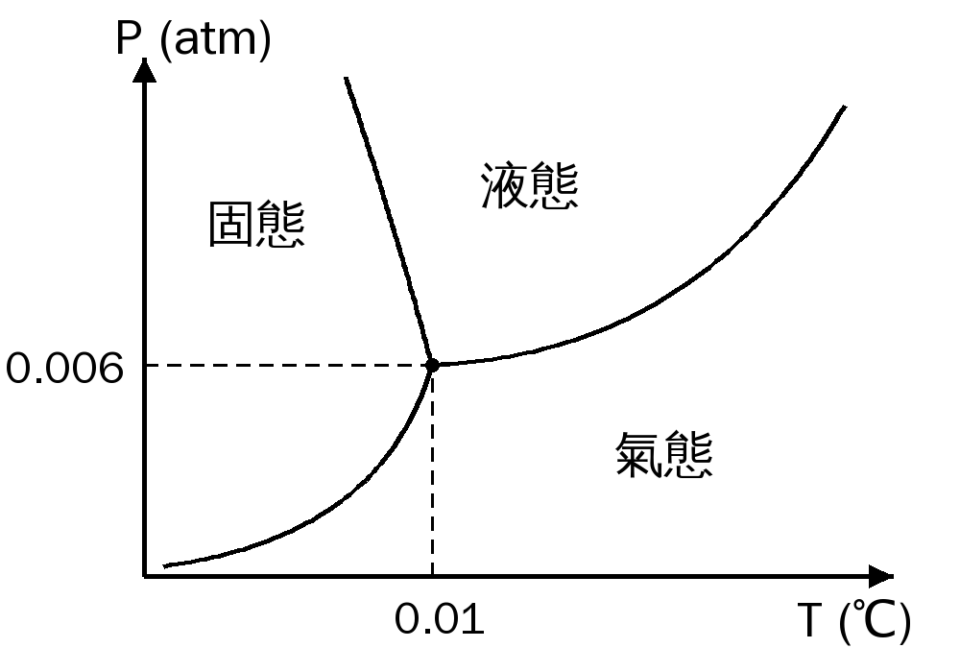
(A) 1 (B) 2 (C) 3 (D) 4 (E) 5 項
【答】C

- 已知質子是由上夸克（u）與下夸克（d）所組成。上夸克的電量是＋$\frac{2}{3}$e，下夸克的電量是－$\frac{1}{3}$e，則一個質子應該含有幾個 u 與 d？
(A) 1u 與 1d (B) 1u 與 2d (C) 2u 與 2d (D) 2u 與 1d (E) 3u
【答】D

- 下列何項敘述不是陰極射線的特性？
(A)它會被磁場偏折
(B)遇障礙物會被阻擋，形成與障礙物形狀相同的陰影，具有直線進行的性質
(C)在電場中它會偏向正極板
(D)它是由質子所組成
(E)不管陰極所使用的材料為何，所得陰極射線的性質完全相同
【答】D

- 智慧型手機是現代人不可或缺的科技產品，小涵想存錢購買一款智慧型手機 J-Phone，規格如附表：
機體大小 | 處理器 | 內建相機 | 價格 | 贈品
長 150 mm  寬 70 mm  厚 7 mm | Intel-max  4 GHz | 8 Gbytes | 28k 元 | 奈米防水  螢幕保護貼
以該相機拍攝的照片一張，為 400 萬畫素，而每一個畫素所占的記憶體容量為 4 個 byte，則該相機的記憶卡約可儲存多少張照片？
(A) 40 (B) 160 (C) 400 (D) 500 (E) 4000
【答】D

- 暑假期間，小雨預計從臺灣高雄小港機場搭乘飛機經中國香港赤鱲角機場轉機，再飛抵歐洲。在香港等待轉機期間，為了能持續上網，小雨預計在臺灣的電信公司申請在香港的國際漫遊，而國際漫遊的說明廣告提供了如圖的資訊：
提供最好的 4G 通訊品質
香港 輕量包
7天1GB只要149元
趕快來申辦吧！
二中電信
正當小雨要使用手機時，發現手機竟然快沒電了，只好拿出行動電源準備幫手機充電。目前使用的行動電源，可提供平均 1 A 的電流，若手機最大電池容量是 4000 mAh（毫安培小時），小雨在等待轉機的約 1 小時內，可增加多少百分比的電量？
(A) 25％ (B) 40％ (C) 10％ (D) 0.25％ (E) 0.4％
【答】A

- 唐代詩人祖詠在某年冬天去山裡散步，看見白雪景緻，一時興起，因而吟誦「終南陰嶺秀，積雪浮雲端。林表明霽色，城中增暮寒。」（〈終南望餘雪〉）其中「城中增暮寒」一句，說明當時在積雪融化時，他感覺溫度更低、更冷。請問下列何者可以解釋這種現象？
 | 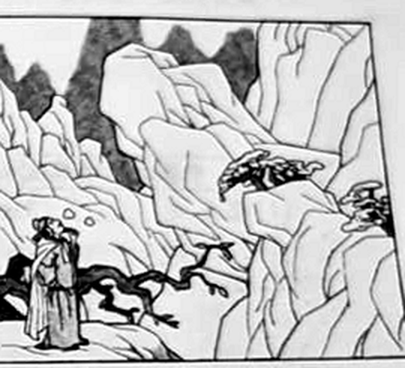
  選項 | 科學概念 | 說明
  （甲） | 比熱 | 相同條件下，比熱大，降溫快
  （乙） | 質量 | 積雪愈重，雪融化速度愈快
  （丙） | 熔化熱 | 雪融化時吸收周圍的熱，氣溫下降
  （丁） | 汽化熱 | 雪直接變成水蒸氣，吸收汽化熱造成降溫
  （戊） | 密度 | 雪的密度比水大，降溫快
(A)（甲） (B)（乙） (C)（丙） (D)（丁） (E)（戊）
【答】C

二、多重選擇題（一題 5 分，共 20 分，答錯一個得 3 分；答錯二個得 1 分）
- 下列各物理量的單位換算式，哪些是正確的？
(A)強核力的作用範圍：1 飛米＝1×10⁻¹⁰ 公尺
(B)氫原子光譜的波長：656.2 奈米＝6.562×10⁻⁷ 公尺
(C)電磁波的振動頻率：4.0 GHz＝4.0×10¹² Hz
(D)輻射劑量：2.0 微西弗＝2.0×10⁻³ 毫西弗
(E)隨身碟的容量：512 GB＝5.12×10¹¹ B
【答】BDE

- 英國植物學家布朗在 1827 年觀察各種植物的花粉微粒懸浮在水中時，發現浸泡在水中的花粉會發生不規則折線移動，此種移動稱為布朗運動。有關布朗運動的現象，下列哪些正確？
(A)此運動是由於花粉微粒本身的熱運動而產生之雜亂運動
(B)此運動是由於花粉微粒受到周圍雜亂運動的水分子撞擊，當其受力不平衡時所產生的運動
(C)花粉微粒的質量比水分子大很多，所以水分子對花粉的作用可忽略
(D)花粉微粒的質量愈大，其布朗運動愈明顯
(E)溫度愈高，水分子的動能愈大，會使得布朗運動更顯著
【答】BE

- 從拉塞福的 α 粒子金箔散射實驗之實驗結果，我們可以推論出一個原子必須具備哪些特徵？
(A)原子內部的質量必均勻分布，使得原子的密度處處均勻
(B)原子內部的正、負電荷均勻分布，使得原子內部處處都是電中性
(C)一個原子的體積中大部分是電子存在的空間
(D)原子內部的質量集中在一個非常小的區域
(E)原子核占有原子極大部分的體積
【答】CD

- 已知氯原子 Cl 的原子序為 17、質量數為 35；鉀原子 K 的原子序為 19、質量數為 41；鈣原子 Ca 的原子序為 20、質量數為 40。關於這三種元素的離子：Cl⁻、K⁺、Ca²⁺，下列哪些敘述正確？
(A) Cl⁻的質子數最多 (B) Cl⁻與 Ca²⁺的中子數一樣多
(C)三者的電子數一樣多
(D) Ca²⁺的中子數最多 (E) K⁺的中子數最多
【答】CE

三、綜合題（20 分，請寫在電腦卡背後，依題號作答）
- 在物理學三百多年的發展過程中，有一些物理學家提出改變人類文明的重大理論或發現，請從下表 A～N 的選項中選出正確之人名填入各小題的空格：
(A)厄斯特 | (B)哥白尼 | (C)伽利略 | (D)普朗克 | (E)馬克士威 | (F)笛卡兒 | (G)焦耳
(H)克卜勒 | (I)牛頓 | (J)湯姆森 | (K)愛因斯坦 | (L)法拉第 | (M)赫茲 | (N)庫侖
(1) 提出相對論： 。（1 分）
(2) 提出量子論： 。（1 分）
(3) 發現隨時間變動的磁場可以產生感應電流（感應電流）： 。（1 分）
(4) 自然寫在宇宙這本大書上，而這本書是用數學語言寫成的，這句名言是出自哪一位科學家？： 。（1 分）
(5) 證實熱是一種能量： 。（1 分）
【答】(1) K (2) D (3) L (4) C (5) G

- 以 SI 中基本量之單位來表示下列幾個在國中理化課程已經學過的物理量，括弧內為該物理量的定義：
(1) 壓力＝ （3 分）
(2) 動能＝ （3 分）
(3) 比熱＝ （3 分）
【答】(1) kg‧m⁻¹‧s⁻² (2) kg‧m²‧s⁻² (3) m²‧s⁻²‧K⁻¹

- 物體在空氣中運動時，所受空氣阻力 F 與空氣密度 ρ、物體迎風面積 A 及速度 v 有關。假設其關係式可寫成
F＝CρAv^{n}
其中 C 為無因次常數，n 為待求的正數。
根據單位分析，求 n 的值＝ （3 分）
【答】n＝2

- 原子與分子到底有多大？這個問題，早已由美國科學家富蘭克林在西元 1773 年寫給朋友的一封信中提及。他曾將一茶匙的油倒在湖面上，發現油會迅速擴張，直到蓋住約半畝的湖面就不再擴張了。假設油分子的形狀是正立方體，此實驗中一茶匙油的質量約為 5.4 公克，半畝湖面的面積約為 2.0×10⁷ 平方公分，油的密度約為 0.9 克／立方公分，假設覆蓋在湖面的油層只有一個分子厚，則湖面上約有多少個油分子？（3 分）
【答】約 2.2×10²⁰ 個

